Протокол № 2/2017
заседания Совета общественных организаций по защите
прав пациентов в Липецкой области

г. Липецк 24.05.2017

Повестка:

- Кадровые изменения в составе Совета общественных организаций по защите прав пациентов в Липецкой области, в соответствии с распоряжениями администрации Липецкой области от 31.03.2017 №113-р и от 18.04.2017 № 142-р.

- Расширение участия СО НКО в предоставлении социальных услуг населению Липецкой области.

- Публичная декларация целей и задач предоставления услуг в сфере охраны здоровья населения Липецкой области.

- Итоги Первого регионального конгресса пациентов Липецкой области. Перспективы дальнейшего развития Союза пациентов Липецкой области.

- Свободная трибуна.

Присутствовали:
Попов А.П. – президент Липецкой областной общественной организации поддержки детей-сирот и детей, оставшихся без попечения родителей «Становление»;
Загрядский М.А. – президент Липецкой региональной организации Всероссийского общества гемофилии, заместитель председателя Совета;
Затуливетер Л.А. - _директор Благотворительного Фонда «Сохранение
нации и развитие гражданского общества»;
Князханова О.Н. - председатель правления Региональной Общественной Организации «Помощь больным муковисцидозом»;
Набатникова Л. Д. - председатель Липецкой областной общественной организации «Родители - против наркотиков»;
Шубарин И.Н. представитель Липецкого регионального отделения «Общество православных врачей»;
Чернышова В.И. - руководитель регионального отделения общероссийской общественной организации инвалидов «Российская диабетическая ассоциация» по Липецкой области;
Агаркова К.Ю. - руководитель Липецкой региональной общественной
организации инвалидов «Оптимист»;
Гокова Е.И. – ответственный секретарь Совета общественных организаций по защите прав пациентов в Липецкой области.
На заседание Совета приглашены: Шуршуков Ю.Ю., и.о. начальника управления здравоохранения Липецкой области; Быстрицкая Е.И., заместитель начальника отдела по организации медицинской помощи взрослому населению.

1. Слушали:
По первому вопросу Шуршукова Ю.Ю, доложившего членам Совета о происшедших кадровых изменениях в составе Совета общественных организаций по защите прав пациентов в Липецкой области. Согласно распоряжению Министерства здравоохранения РФ, в 2017 году из состава Совета выведены руководители общественных организаций, которые одновременно являлись представителями медицинских организаций Липецкой области. Так же из состава Совета выведены руководители общественных организаций, которые не со всей серьезностью отнеслись к своей деятельности в Совете. В соответствии с распоряжением администрации Липецкой области от 31.03.2017 года «О внесении изменения в распоряжение администрации Липецкой области от 20.06.2013 г. №226 «О Совете общественных организаций по защите прав пациентов в Липецкой области» в состав Совета вошли: Затуливетер Л.А., директор Благотворительного Фонда «Сохранение нации и развитие гражданского общества»; Князханова О.Н., председатель правления Региональной Общественной Организации «Помощь больным муковисцидозом»; Набатникова Л. Д. - председатель Липецкой областной общественной организации «Родители - против наркотиков». В соответствии с распоряжением администрации Липецкой области от 18.04.2017 «О Совете общественных организаций по защите прав пациентов в Липецкой области» в состав Совета вошли: Степанова Т.И., член правления Липецкой областной общественной организации содействия реализации прав медицинских работников Липецкой области; Шубарин И.Н. представитель Липецкого регионального отделения «Общество православных врачей. Произошли изменения и в составе руководства Совета. Председателем Совета стал Попов А.П., президент Липецкой областной общественной организации поддержки детей-сирот и детей, оставшихся без попечения родителей «Становление».
Юрий Юрьевич отметил, что управление здравоохранения Липецкой области готово оказывать всестороннюю помощь деятельности Совета и надеется, что в новом составе Совет будет вести свою деятельность еще более активно и продуктивно.
В обсуждении приняли участие: Чернышова В.И., Загрядский М.А., Попов А.П.

Решили:
- Принять к сведению выступление Шуршукова Ю.Ю.
- Одобрить, произошедшие кадровые изменения в составе Совета общественных организаций по защите прав пациентов в Липецкой области.

2. Слушали:
По второму вопросу Шуршукова Ю.Ю., доложившего членам Совета о возможностях расширения участия СО НКО в предоставлении социальных услуг населению Липецкой области. Ежегодно в Липецкой области начиная со следующего года будут предусматриваться средства для проведения мероприятий направленных на здоровый образ жизни. Это новый уровень взаимодействия организованного на общественных началах. Переходящий к конструктивным. Плюсов немало. Государство размещает заказ на те или иные услуги, с другой стороны для общественников это большой плюс. Все это приводит к устойчивому финансовому развитию и развитию масштабов собственной деятельности. Юрий Юрьевич призывает к тесному взаимодействию. Управление здравоохранения намерены обсудить совместную деятельность в этом направлении. Отраслевое министерство должно утвердить перечень услуг, которые можно предоставить для выполнения СО НКО. С июля начинается формирование бюджета на следующий финансовый год, который будет предусматривать инвестиции в совместную деятельность с СО НКО.
В обсуждении приняли участие: Чернышова В.И., Загрядский М.А., Затуливетер Л.А., Попов А.П.

Решили:
1. Принять к сведению выступление Шуршукова Ю.Ю.
2. Принять активное участие в реализации расширения участия СО НКО в предоставлении социальных услуг населению Липецкой области.

3. Слушали:
По третьему вопросу Быстрицкую Е.И., представившую на рассмотрение и утверждение членам Совета текст публичной декларации целей и задач предоставления услуг в сфере охраны здоровья населения Липецкой области. В соответствии с протоколом заседания Правительственной комиссии по координации деятельности открытого правительства от 6 декабря 2016 г. № 8 Министерством здравоохранения Российской Федерации подготовлена и размещена на главной странице официального сайта Минздрава России публичная декларация целей и задач на 2017 год.
Учитывая общественную значимость поставленных задач и ведущую роль субъектов Российской Федерации в их реализации, Минздрав России рекомендовал, с четом положений публичной декларации целей и задач Министерства здравоохранения РФ на 2017 год и региональных особенностей состояния здоровья населения и системы здравоохранения, разработать, а так же организовать обсуждение
Приоритетными направлениями публичной декларации целей и задач предоставления услуг в сфере охраны здоровья населения Липецкой области являются:
- Развитие первичной-медико-санитарной помощи и санитарной авиации.
- Повышение доступности высокотехнологичной медицинской помощи.
- Информатизация здравоохранения.
Целью первого приоритетного направления деятельности является: повышение доступности и качества медицинской помощи населению за счет оптимизации процессов и устранения потерь.
Елена Игоревна рассказала членам Совета о задачах, которые стоят перед региональным здравоохранением в ходе реализации первого приоритетного направления. Среди основных задач первого направления: дальнейшая реализация комплекса мероприятий, направленных на развитие первичной-медико-санитарной помощи, включая совершенствование организации работы регистратуры; развитие сети медицинских организаций, оказывающих первичную медико-санитарную помощь в соответствии с региональным планом мероприятий («дорожная карта») по обеспечению доступности медицинской помощи жителям отдаленных районов; совершенствование системы диспансеризации населения и развитие патронажной службы для проведения активных посещений к хроническим больным на дому, сохранение и развитие первичной медико-санитарной помощи сельскому населению за счет сохранения и развития фельдшерско-акушерских пунктов, врачебных амбулаторий, центров общей врачебной практики, расширение выездной работы в составе врачебных бригад и др.
Елена Игоревна ознакомила членов Совета с основными целевыми показателями по первому приоритетному направлению, среди которых: доля лиц на одном терапевтическом участке, находящихся под диспансерным наблюдением – не менее 25%; доля больных с острым коронарным синдромом с подъемом сегмента ST, которым выполнен тромболизис (на догоспитальных и госпитальных этапах) – не менее 25%; доля ангиопластик коронарных артерий, проведенных больным с острым коронарным синдромом, к общему числу выбывших больных, перенесших острый коронарный синдром – не менее 30%; доля пострадавших в результате ДТП, госпитализированных в травмоцентры 1 и 2-го уровня от всех пострадавших в результате ДТП, госпитализированных во все стационары области – не менее 82%. Доля ЗНО, выявленные впервые на ранних стадиях (I-II стадии) – не менее 55.5%; доля больных ЗНО, выявленных активно – не менее 23,5%.
Елена Игоревна ознакомила членов Совета с планом основных мероприятий по совершенствованию первичной медико-санитарной помощи населению региона, в который вошли следующие мероприятия: обеспечение ускоренной модернизации первичного звена здравоохранения, в пределах которого ежегодно начинают и завершают лечение не менее 80% пациентов, в том числе граждан трудоспособного возраста; реализация нового среднесрочного регионального проекта «Сельское здравоохранение»; развитие региональной сети офисов общей врачебной практики за счет строительства в 2017 году 8 офисов ОВП; оснащение поликлиник районных и межрайонных больниц диагностическим оборудованием, в котором имеется первоочередная потребность, в том числе, следящей аппаратурой для наблюдения за состоянием беременной и плода; формирование потоков пациентов по единым принципам маршрутизации, развитие стационарозамещающих и выездных методов работы и др.
Целью второго приоритетного направления деятельности является: удовлетворение ежегодной потребности населения в высокотехнологичной помощи.
Основными задачами данного направления определены: повышение эффективности оказания высокотехнологичной медицинской помощи; активное освоение и внедрение новейших высокотехнологичных методов диагностики и лечения, совершенствование форм и методов работы, рост квалификации и профессионального мастерства медицинских кадров.
Елена Игоревна ознакомила членов Совета с основными целевыми показателями на 2017 год, среди которых увеличение случае оказания высокотехнологично медицинской помощи на 21.9%; увеличение финансирования оказания высокотехнологичной медицинской помощи за счет всех источников на 6.9%. Так же Елена Игоревна ознакомила членов Совета с планом основных мероприятий по повышению доступности высокотехнологичной медицинской помощи в 2017 году, в который вошли: повышение доступности высокотехнологичной медицинской помощи обеспечивается благодаря созданию региональных центров высоких медицинских технологий, В 2017 году количество медицинских организаций области, представляющих высокотехнологичные услуги, будет доведено до 10; расширение профилей оказания высокотехнологичной медицинской помощи в медицинской организациях области до 17.

Целью третьего приоритетного направления декларации является: совершенствование процессов оказания медицинской помощи на основе внедрения современных информационных технологий в здравоохранении. Среди основных задач данного направления выделены следующие: запуск «личного кабинета пациента» на информационном портале здравоохранения Липецкой области, наполнение его информацией от оказанных медицинских услугах; интеграция региональной информационно-аналитической медицинской системы (РИАМС) с личным кабинетом пациента «Мое здоровье» на едином портале государственных услуг, повышение контроля за полнотой и правильностью оказанных на основе общественного диалога с пользователями «Личных кабинетов»; обеспечение с 01.07.2017 возможности выдачи больничных листов в электронном виде и др. Елена Игоревна ознакомила членов Совета с основными целевыми показателями по данному направлению на 2017 год, среди которых: не менее %0% от общего числа случаев оказанной медицинской помощи заполняется и учитывается в электронном виде; не менее 50% врачей обеспечено электронно-цифровой подписью, интегрированной в РИАМС и др. Елена Игоревна ознакомила членов Совета с планом основных мероприятий по внедрению информационных технологий в здравоохранение, основными пунктами которого стали: интеграция РИАМС с информационной системой Федерального фонда социального страхования, для обеспечения возможности выдачи электронного больничного листа на рабочем месте врача; повышение уровня компьютерной грамотности врачей, мотивирование врачей с целью увеличения количества документов, заполняемых в электронном виде; развитие РИАМС, создание новых модулей и развитие имеющихся, автоматизация новых рабочих мест в рамках развития региональной лабораторной информационной системы.
Елена Игоревна рассказала членам Совета о новых пилотных проектах в поддержку здоровья населения, которые сегодня запускаются в региональном здравоохранении. Особое внимание Елена Игоревна уделила проведению диспансеризации населения. Необходимо повышать мотивацию граждан заботиться о своем здоровье. В ряде поликлиник проведены акции: проведение диспансеризации по субботам в медицинских организациях. В 2016 году диспансеризацию прошли 12500 тысяч граждан Липецкой области. Так же Елена Игоревна отметила о необходимости уделить внимание в декларации акциям и мероприятиям, направленных на поддержку здорового образа жизни населения Липецкой области.
На сегодняшний день 9 медицинских организаций региона получили лицензии на оказание высокотехнологичной медицинской помощи на местах.
Доступность высокотехнологичной помощи повысилась в разы. Около 3000 тысяч высокотехнологичных операций проведено в 2017 году в Липецкой области. С каждым годом увеличиваются профили оказания высокотехнологичной помощи.
Особое место уделяется развитию компьютерной грамотности медицинского персонала в регионе, особенно, в районных и межрайонных больницах.
В регионе будет централизовать лабораторную службу в регионе. Все это меры, направленные на сокращение смертности.
Проведение телеконсультаций с федеральным сосудистым центром. Каждая медицинская организация по телесвязи выходит на связь со специалистами федерального клинического центра.
В обсуждении приняли участие: Шуршуков Ю.Ю., Загрядский М.А., Чернышова В.И., Князьханова О.Н.

Решили:
- Принять к сведению доклад Быстрицкой Е.И.
- Утвердить текст публичной декларации целей и задач предоставления услуг в сфере охраны здоровья населения Липецкой области единогласно.

4. Слушали: по четвертому вопросу Загрядского М.А., доложившего членам Совета об итогах проведения первого регионального Конгресса пациентов на тему: «Пациент – ориентированное здравоохранение – инновационные подходы к оказанию медицинской помощи».
27 апреля 2017 года Липецким филиалом Всероссийского союза пациентов впервые в нашей стране, был проведен региональный Конгресс пациентов на тему: «Пациент – ориентированное здравоохранение – инновационные подходы к оказанию медицинской помощи».
Организатором Конгресса явился также Общественный совет по защите прав пациентов Липецкой области при управлении здравоохранения.
Конгресс стал местом открытого диалога между органами государственной власти и представителями пациентского движения, и показал себя как крупнейшее общественно-профессиональное мероприятие в сфере здравоохранения Липецкой области.
Цели Конгресса были достигнуты, Конгресс показал, что сегодня можно строит конструктивные взаимоотношения.
Программа Конгресса была посвящена актуальным темам развития здравоохранения:
* пациент-ориентированность при оказании медицинской помощи;
* организации общественного контроля в сфере здравоохранения;
* повышении доступности и качества медицинской помощи в РФ;
* взаимодействию медицинского и пациентского сообществ.
Делегатам была предоставлена возможность составить персональный актуальный «проблемный лист» пациентов по итогам года, представляемый в управление здравоохранения, где он становится предметом работы в последующий период.
Параллельно Конгресс явился точкой проектирования технологий пациентского движения и общественного участия в здравоохранении.
В Конгрессе приняли участие более 150 делегатов из всех районов области.
По итогам Конгресса была принята Резолюция с рекомендациями, которые в дальнейшем передались в управление здравоохранения Липецкой области, для дальнейшей их проработки.
Липецкий филиал Всероссийского союза пациентов по итогам Конгресса сформировал свою политику и продвигает ее через:
* направление деятельности общественных организаций пациентов
* содействие деятельности общественных советов при органах управления здравоохранением
* взаимодействие с социальными партнерами на площадках Общероссийского Народного Фронта, Общественной Палаты Липецкой области, Национальной медицинской палаты.
На все возникшие вопрос обязательно будут даны исчерпывающие ответы.
Максим Андреевич поблагодарил управление здравоохранения Липецкой области за участие в Конгрессе и содействие в проведении Конгресса.
Конгресс проходил в три этапа: первая часть пленарная часть, на которой были заслушаны многочисленные доклады и выступления, 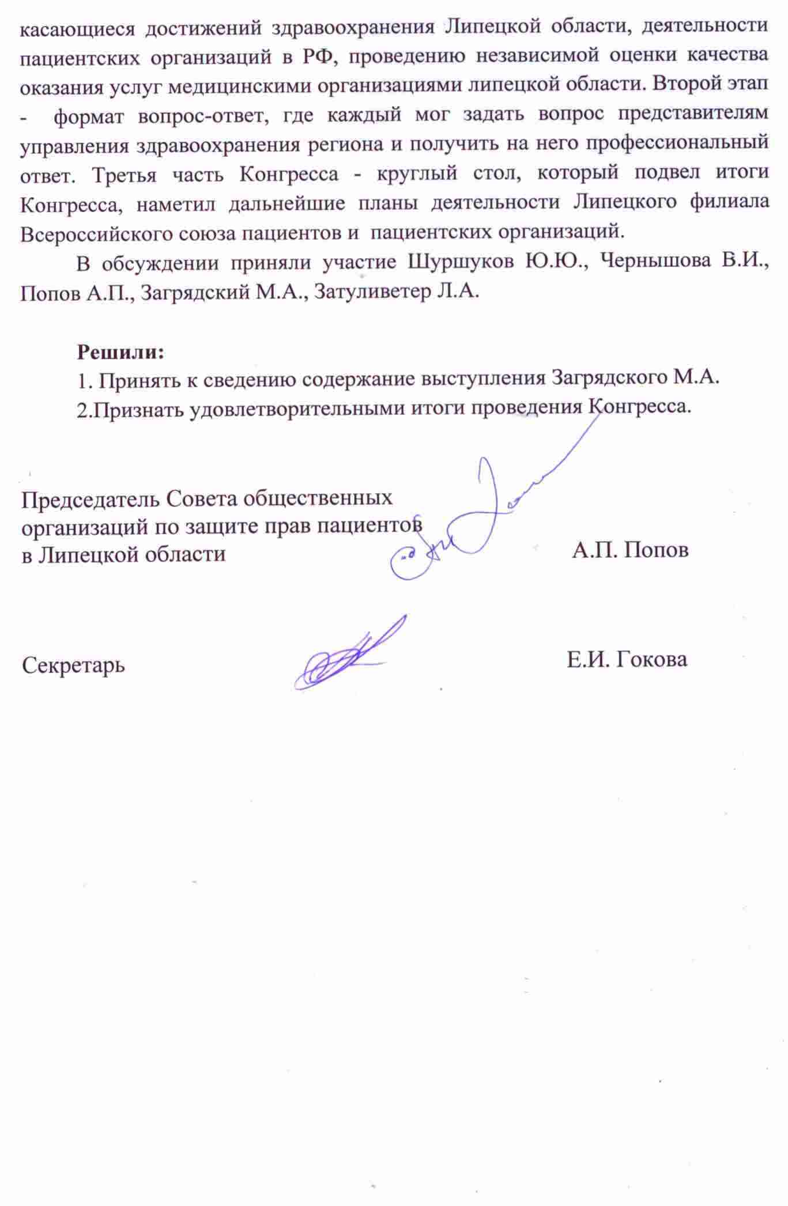 а

